
Об утверждении регламента оказания государственной услуги "Назначение социальной помощи специалистам социальной сферы, проживающим в сельской местности, по приобретению топлива"
Утративший силу
Постановление акимата Улытауского района Карагандинской области от 9 января 2013 года N 01/05. Зарегистрировано Департаментом юстиции Карагандинской области 20 февраля 2013 года N 2175. Утратило силу постановлением акимата Улытауского района Карагандинской области от 20 июня 2013 года N 16/05
Сноска. Утратило силу постановлением акимата Улытауского района Карагандинской области от 20.06.2013 N 16/05.
Примечание РЦПИ.
В тексте документа сохранена пунктуация и орфография оригинала.
В соответствии со статьей 9-1 Закона Республики Казахстан от 27 ноября 2000 года "Об административных процедурах", постановлением Правительства Республики Казахстан от 20 июля 2010 года N 745 "Об утверждении реестра государственных услуг, оказываемых физическим и юридическим лицам", в целях качественного предоставления государственных услуг, акимат Улытауского района ПОСТАНОВЛЯЕТ:
1. Утвердить прилагаемый регламент оказания государственной услуги "Назначение социальной помощи специалистам социальной сферы, проживающим в сельской местности, по приобретению топлива".
2. Контроль за исполнением настоящего постановления возложить на заместителя акима района Акышбекова Берика Базыловича.
3. Настоящее постановление вводится в действие со дня первого официального опубликования.
Аким района А. Омаров
Утвержден
постановлением акимата
Улытауского района
от 9 января 2013 года
N 01/05
Регламент государственной услуги
"Назначение социальной помощи специалистам социальной сферы,
проживающим в сельской местности, по приобретению топлива"
1. Основные понятия
1. В настоящем регламенте оказания государственной услуги "Назначение социальной помощи специалистам социальной сферы, проживающим в сельской местности, по приобретению топлива" используются следующие основные понятия:
1) уполномоченный орган по назначению социальной помощи специалистам социальной сферы, проживающим в сельской местности, по приобретению топлива - государственное учреждение "Отдел занятости и социальных программ Улытауского района" (далее - уполномоченный орган);
2) структурно-функциональные единицы (далее - СФЕ) - это ответственные лица уполномоченных органов, структурные подразделения государственных органов, государственные органы, информационные системы или их подсистемы;
3) потребители - физические лица.
2. Общие положения
2. Регламент оказания государственной услуги "Назначение социальной помощи специалистам социальной сферы, проживающим в сельской местности, по приобретению топлива" (далее - регламент) разработан в соответствии со стандартом государственной услуги "Назначение социальной помощи специалистам социальной сферы, проживающим в сельской местности по приобретению топлива" (далее - стандарт), утвержденный постановлением Правительства Республики Казахстан от 7 апреля 2011 года N 394 "Об утверждении стандартов государственных услуг в сфере социальной защиты, оказываемых местными исполнительными органами".
3. Форма оказываемой государственной услуги: неавтоматизированная.
4. Государственная услуга "Назначение социальной помощи специалистам социальной сферы, проживающим в сельской местности, по приобретению топлива" (далее - государственная услуга) предоставляется на основании пункта 5 статьи 18 Закона Республики Казахстан от 8 июля 2005 года "О государственном регулировании развития агропромышленного комплекса и сельских территорий".
5. Государственная услуга оказывается физическим лицам: специалистам государственных организаций здравоохранения, социального обеспечения, образования, культуры и спорта, проживающим и работающим в сельских населенных пунктах.
6. Результатом завершения оказываемой государственной услуги является уведомление о назначении социальной помощи (далее - уведомление) либо мотивированный ответ об отказе в предоставлении государственной услуги на бумажном носителе.
7. Государственная услуга предоставляется бесплатно.
8. Государственная услуга предоставляется через уполномоченный орган. При отсутствии уполномоченного органа по месту жительства потребитель обращается за получением государственной услуги к акиму поселка, аула (села), аульного (сельского) округа (далее – аким сельского округа).
Также государственная услуга предоставляется через "Отдел Улытауского района филиала республиканского государственного предприятия на праве хозяйственного ведения "Центр обслуживания населения" по Карагандинской области Комитета по контролю автоматизации государственных услуг и координации деятельности центров обслуживания населения Министерства транспорта и коммуникаций Республики Казахстан" (далее - центр) на альтернативной основе.
9. Адреса уполномоченного органа, акима по местожительству, центра приведены в приложении 3 к настоящему Регламенту.
10. График работы уполномоченного органа или акима сельского округа: ежедневно с 9.00 часов до 18.00 часов, с обеденным перерывом с 13-00 до 14-00 часов, кроме выходных (суббота, воскресение) и праздничных дней. Прием осуществляется в порядке очереди без предварительной записи и ускоренного обслуживания.
График работы центра: ежедневно с 9.00 часов до 20.00 часов без перерыва, а в филиалах и представительствах центра - ежедневно с 9.00 часов до 19.00 часов, с обеденным перерывом с 13-00 до 14-00 часов, кроме выходных (суббота, воскресенье) и праздничных дней. Прием осуществляется в порядке "электронной" очереди, без предварительной записи и ускоренного обслуживания.
3. Требования к порядку оказания государственной услуги
11. Сроки оказания государственной услуги:
1) сроки оказания государственной услуги с момента сдачи потребителем необходимых документов, определенных в пункте 11 настоящего стандарта:
в уполномоченный орган - в течение десяти рабочих дней;
акиму сельского округа по месту жительства - в течение пятнадцати рабочих дней;
в центр - в течение десяти рабочих дней (день приема и выдачи документа (результата) государственной услуги не входит в срок оказания государственной услуги);
2) максимально допустимое время ожидания до получения государственной услуги, оказываемой на месте в день обращения потребителя (до получения талона) - не более 30 минут;
3) максимально допустимое время обслуживания потребителя государственной услуги, оказываемой на месте в день обращения потребителя - не более 30 минут.
12. Оснований для отказа в представлении государственной услуги, для прекращения и (или) приостановления оказания государственной услуги предусмотрены в пункте 16 стандарта.
4. Описание порядка действий (взаимодействия) в процессе
оказания государственной услуги
13. Для получения государственной услуги потребитель предоставляет документы, определенные в пункте 11 стандарта.
14. В процессе государственной услуги участвуют следующие структурно-функциональные единицы (далее - СФЕ);
1) начальник уполномоченного органа;
2) специалист уполномоченного органа;
3) аким сельского округа;
4) специалист аппарата акима сельского округа;
5) специалист центра.
15. Текстовое табличное описание последовательности и взаимодействие административных действий каждой СФЕ с указанием срока выполнения каждого административного действия указано в приложении 1 к настоящему регламенту.
16. Схема, отражающая взаимосвязь между логической последовательностью административных действий в процессе оказания государственной услуги и СФЕ, приведена в приложении 2 к настоящему регламенту.
5. Ответственность должностных лиц, оказывающих
государственные услуги
17. Лица, оказывающие государственные услуги несут ответственность за принимаемые решения и действия (бездействия) в порядке, предусмотренном законодательством Республики Казахстан.
Приложение 1
к регламенту государственной услуги
"Назначение социальной помощи
специалистам социальной сферы
проживающим в сельской местности
для приобретения топлива"
Текстовое табличное описание последовательности и
взаимодействие административных действий каждой СФЕ с указанием
срока выполнения каждого административного действия
1) При обращении в уполномоченный орган
Действия основного процесса (хода, потока работ)
1 | N действия (хода, потока работ) | 1 | 2 | 3 | 4 | 5
2 | Наименование СФЕ | Специалист уполномоченного органа | Начальник уполномоченного органа | Специалист уполномоченного органа | Начальник уполномоченного органа | Специалист уполномоченного органа
3 | Наименование действия (процесса, процедуры, операции) и их описание | Прием, проверка полноты, регистрация представленных потребителем документов | Рассмотрение документов | Подготовка уведомления либо мотивированного ответа об отказе | Рассмотрение уведомления либо мотивированного ответа об отказе | Регистрация в журнале
4 | Форма завершения (данные, документ, организационно-распорядительное решение) | Талон о приеме документов | Резолюция | Уведомление либо мотивированный ответ об отказе | Подписание уведомления либо мотивированного ответа об отказе | Выдача уведомления либо мотивированного ответа об отказе
5 | Сроки исполнения | Не более 30 минут | 1 рабочий день | 8 рабочих дней | 1 рабочий день | Не более 30 минут
2) При обращении к акиму сельского округа
Действия основного процесса (хода, потока работ)
1 | N действия (хода, потока работ) | 1 | 2 | 3
2 | Наименование СФЕ | Специалист аппарата акима сельского округа | Аким сельского округа | Специалист уполномоченного органа
3 | Наименование действия (процесса, процедуры, операции) и их описание | Прием, проверка полноты, регистрация представленных потребителем документов | Рассмотрение документов | Подготовка уведомления либо мотивированного ответа об отказе
4 | Форма завершения (данные, документ, организационно-распорядительное решение) | Талон о приеме документов | Предоставление документов в уполномоченный орган | Уведомление либо мотивированный ответ об отказе
5 | Сроки исполнения | Не более 30 минут | 5 рабочих дней | 8 рабочих дней
продолжение таблицы
Действия основного процесса (хода, потока работ)
1 | N действия (хода, потока работ) | 4 | 5 | 6
2 | Наименование СФЕ | Начальник уполномоченного органа | Специалист уполномоченного органа | Специалист аппарата акима сельского округа
3 | Наименование действия (процесса, процедуры, операции) и их описание | Рассмотрение уведомления либо мотивированного ответа об отказе | Регистрация в журнале | Регистрация в журнале
4 | Форма завершения (данные, документ, организационно- распорядительное решение) | Подписание уведомления либо мотивированного ответа об отказе | Направление уведомления либо мотивированного ответа об отказе акиму сельского округа | Выдача уведомления либо мотивированного ответа об отказе
5 | Сроки исполнения | 1 рабочий день | 1 рабочий день | Не более 30 минут
1) При обращении в центр
Действия основного процесса (хода, потока работ)
1 | N действия (хода, потока работ) | 1 | 2 | 3 | 4 | 5
2 | Наименование СФЕ | Специалист центра | Специалист уполномоченного органа | Начальник уполномоченного органа | Специалист уполномоченного органа | Специалист центра
3 | Наименование действия (процесса, процедуры, операции) и их описание | Прием, проверка полноты, регистрация представленных потребителем документов | Подготовка уведомления либо мотивированного ответа об отказе | Рассмотрение уведомления либо мотивированного ответа об отказе | Регистрация в журнале | Регистрация в журнале
4 | Форма завершения (данные, документ, организационно-распорядительное решение) | Талон о приеме документов, направление документов в уполномоченный орган | Уведомление либо мотивированный ответ об отказе | Подписание уведомления либо мотивированного ответа об отказе | Направление уведомления либо мотивированного ответа об отказе в центр | Выдача уведомления либо мотивированного ответа об отказе
5 | Сроки исполнения | Не более 30 минут | 8 рабочих дней | 1 рабочий день | 1 рабочий день | Не более 30 минут
Приложение 2
к регламенту государственной услуги
"Назначение социальной помощи
специалистам социальной сферы
проживающим в сельской местности
для приобретения топлива"
Схема, отражающая взаимосвязь между логической последовательностью административных действий
1) При обращении в уполномоченный орган
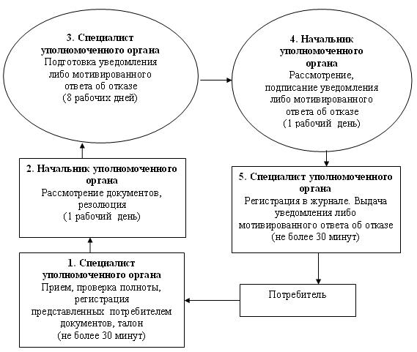
2) При обращении к акиму сельского округа
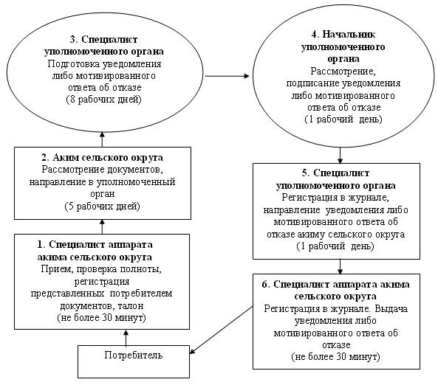
3) При обращении в центр
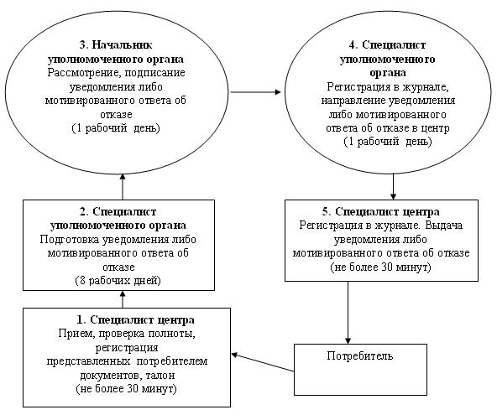
Приложение 3
к регламенту государственной услуги
"Назначение социальной помощи
специалистам социальной сферы
проживающим в сельской местности
для приобретения топлива"
Адреса уполномоченного органа,
акима по местожительству, центра
N | Наименование учреждения | Наименование населенного пункта | Контактный телефон | Юридический адрес
1 | 2 | 3 | 4 | 5
1 | ГУ "Отдел занятости и социальных программ Улытауского района" | Село Улытау | 8 (71032) 2-12-12 факс: (71035) 2-12-07, адрес электронной почты: ulytau_sobes@mail.ru | 101500, Улытауский район, село Улытау, улица Абая, N 23
2 | ГУ "Аппарат акима Шенберского сельского округа Улытауского района" | Село Коргасын | 8 (71041) 3-20-10 | 101500, Улытауский район, село Коргасын, улица Школьная, N 3
3 | ГУ "Аппарат акима Каракенгирского сельского округа Улытауского района" | Село Каракенгир | 8 (71035) 24-3-12 | 101500, Улытауский район, село Каракенгир, улица Орталык, N 1
4 | ГУ "Аппарат акима Егиндинского сельского округа Улытауского района" | Село Егинды | 8 (71059) 5-10-10 | 101507, Улытауский район, село Егинди, улица Ердена, N 11
5 | ГУ "Аппарат акима Терисакканского сельского округа Улытауского района" | Село Терисаккан | 8 (71041) 3-30-10, 8 (71041) 3-30-20 | 101500, Улытауский район, село Терисаккан, улица Талап, N 12
6 | ГУ "Аппарат акима Алгабасского сельского округа Улытауского района" | Село Алгабас | 8 (71041) 3-40-10, 8 (71041) 3-40-20 | 101500, Улытауский район, село Алгабас, улица Центральная, N 2
7 | ГУ "Аппарат акима Мибулакского сельского округа Улытауского района" | Село Мибулак | 8 (71041) 2-46-02 | 101500, Улытауский район, село Мибулак, улица Жастар N 1
8 | ГУ "Аппарат акима Борсенгирского сельского округа Улытауского района" | Село Борсенгир | 8 (71034) 23-5-78, 23-5-05 | 101506, Улытауский район, село Борсенгир, улица Казыбек би, N 5
9 | ГУ "Аппарат акима Сарысуйского сельского округа Улытауского района" | Село Сарысу | 8 (71034) 23-5-78, 23-5-05 | 101500, Улытауский район, село Сарысу, улица Сатпаев, N 17
10 | ГУ "Аппарат акима поселка Карсакпай Улытауского района" | Поселок Карсакпай | 8 (71034) 23-1-42, 23-4-27 | 101510, Улытауский район, поселок Карсакпай, улица Болмана, N 73
11 | ГУ "Аппарат акима поселка Актас Улытауского района" | Поселок Актас | 8 (71041) 2-00-20, 8 (71059) 5-08-80 | 101502, Улытауский район, поселок Актас, улица Жагалау, N 3
12 | ГУ "Аппарат акима Жангельдинского сельского округа Улытауского района" | Село Байконыр | 8 (71034) 23-2-11, 23-2-78 | 101503, Улытауский район, село Байконур, улица Рыскулова, N 1
13 | ГУ "Аппарат акима Коскольского сельского округа Улытауского района" | Село Косколь | 8 (71041) 3-10-10 | 101511, Улытауский район, село Косколь, улица Сыздыков, N 14
14 | ГУ "Аппарат акима поселка Жезды Улытауского района" | Поселок Жезды | 8 (71034) 21-5-50, 21-0-47, 21-6-67, 21-0-25 | 101508, Улытауский район, поселок Жезды, улица Кутымбетова, N 37
15 | ГУ "Аппарат акима Амангельдинского сельского округа Улытауского района" | Село Сарлык | 8 (71035) 23-1-33, 23-1-79 | 101513, Улытауский район, село Сарлык, улица Булкышева, N 3
16 | Отдел Улытауского района филиала республиканского государственного предприятия на праве хозяйственного ведения "Центр обслуживания населения" по Карагандинской области Комитета по контролю автоматизации государственных услуг и координации деятельности центров обслуживания населения Министерства транспорта и коммуникаций Республики Казахстан" | Село Улытау | 8 (71035) 2-13-06 | 101500, Улытауский район, село Улытау, улица Амангелды, N 29 "А"
Примечание: ГУ – государственное учреждение.

© 2012. РГП на ПХВ «Институт законодательства и правовой информации Республики Казахстан» Министерства юстиции Республики Казахстан

